Призма. Площади поверхностей. Объём

Напомним, что призмой называется многогранник, у которого две грани – равные -угольники, лежащие в параллельных плоскостях (эти грани называются основаниями призмы), а остальные граней – параллелограммы.
Эти параллелограммы называются боковыми гранями, а их стороны, не лежащие на основаниях призмы, называются боковыми рёбрами призмы.
Боковые рёбра призмы параллельны и равны.
Высотой призмы называется расстояние между основаниями.
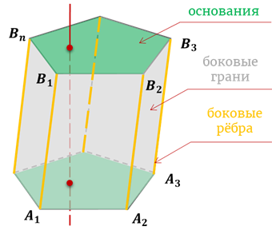
Площадью боковой поверхности призмы называется сумма площадей её боковых граней.
Площадью полной поверхности призмы – сумма площадей её боковых граней и двух площадей оснований.
Объём призмы равен произведению площади основания на высоту.
Призма, в зависимости от того, какой многоугольник лежит в основании, имеет своё название.
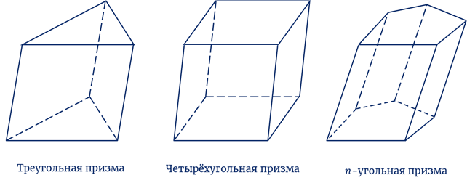
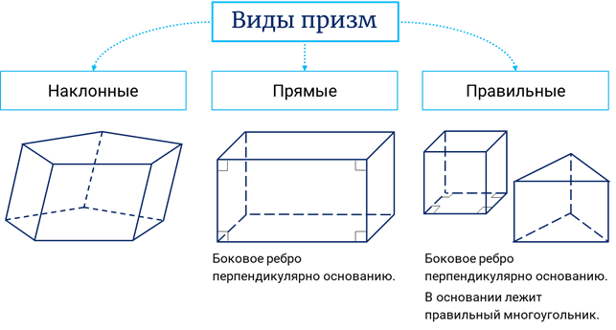
Рассмотрим наклонную призму. Здесь основания – равные многоугольники, лежащие в параллельных плоскостях. Боковые грани – параллелограммы. Высота призмы – перпендикуляр, опущенный из любой точки верхнего основания на плоскость нижнего. Боковые рёбра призмы равны и параллельны. Диагональ призмы соединяет две вершины, не лежащие в одной грани. Диагональное сечение проходит через два боковых ребра, не лежащих в одной грани, и является параллелограммом. Площадь боковой поверхности призмы равна сумме площадей боковых граней. Площадь полной поверхности равна сумме площади боковой поверхности и двух площадей оснований.
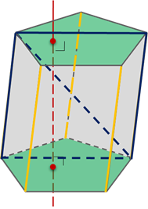
Рассмотрим прямую призму. Здесь боковые рёбра перпендикулярны основаниям. Боковые грани – прямоугольники. Высота равна боковому ребру. Площадь боковой поверхности прямой призмы равна произведению периметра основания на высоту (на боковое ребро).
И рассмотрим ещё правильную призму. Здесь в основании лежит правильный многоугольник. Боковые рёбра перпендикулярны основанию. Боковые грани – равные прямоугольники.
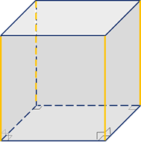
Основные моменты мы с вами повторили, а теперь давайте перейдём к практической части занятия.
Задача первая. В основании прямой четырёхугольной призмы лежит четырёхугольник со сторонами см, см, см и см. Высота призмы равна см. Найдите площадь боковой поверхности призмы.
Решение.
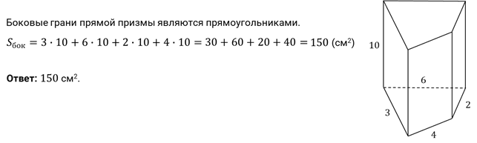
Задача вторая. Дана шестиугольная наклонная призма с боковым ребром см. Периметр сечения призмы плоскостью, перпендикулярной боковому ребру, равен см. Найдите площадь боковой поверхности призмы.
Решение.
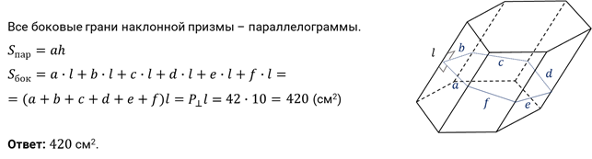
Задача третья. Дана прямая пятиугольная призма, в основание которой вписана окружность с радиусом см. Площадь основания призмы равна см², боковое ребро призмы равно см. Найдите площадь боковой поверхности призмы.
Решение.
Задача четвёртая. Дана прямая четырёхугольная призма В основании призмы лежит прямоугольная трапеция с основаниями см, см и , в которую можно вписать окружность. Диагональное сечение призмы является квадратом. Найдите площадь полной поверхности призмы.
Решение.
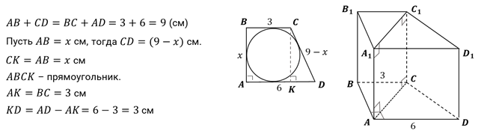
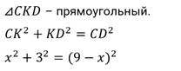
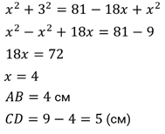
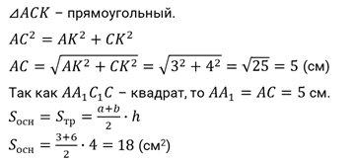
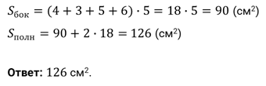
Задача пятая. Диагональ правильной четырёхугольной призмы равна , диагональ боковой грани равна . Найдите площадь полной поверхности призмы.
Решение.
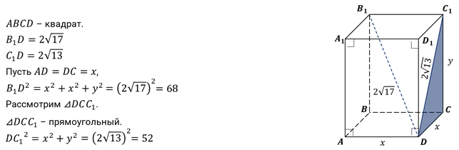
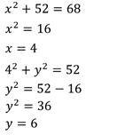
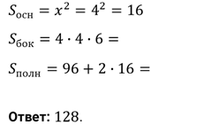
Задача шестая. Площадь боковой поверхности правильной четырёхугольной призмы равна см². Диагональ боковой грани равна см. Найдите наибольший возможный объём призмы, задаваемой этими условиями.
Решение.
